Bastelanleitung für die Station „hören“
Lösungscode für das graue Schloss: 8 – 6 – 1

Material:
- Die Vorlage mit dem grauen Schloss und der Bilderfolge „Wasser – Vogel – Schaf“
- QR-Codes mit Geräuschen + Zahlen
- Digitales Abspielgerät, z. B. iPad/Handy, oder die Geräusche vorher auf eine andere Tonquelle laden (z. B. „Sprechende Klammern“), dann die Klammer mit der Zahl beschriften
Herstellung:
- Es gibt drei Schwierigkeitsstufen/Varianten:
- A: Nur die passenden Geräusche Wasser, Vogel, Schaf
- B: Auswahlgeräusche, die nicht aus der Natur stammen: Auto, Mixer, Zug
- C: Zusätzliche Auswahlgeräusche aus der Natur: Frösche, Hühner, Hund
- Außerdem kann man zwischen einer Variante mit Schrift und einer ohne Schrift wählen.
- Als weitere Hilfe gibt es zu den Zusatzgeräuschen auch Bilder, die zugeordnet werden können.
Variante A:
Die Vorlage mit dem grauen Schloss und der Bilderfolge „Wasser – Vogel – Schaf“ wird ausgedruckt und laminiert.
- QR-Codes (M4b) ausschneiden und mit Zahlen versehen (oder beim Drucken über die kurze Kante drehen), anschließend laminieren, sodass der QR-Code dem Bild zugeordnet werden kann. Die Zahl auf der Rückseite ergibt den Code.
  - Wasser: 8
  - Vogel: 6
  - Schaf: 1
Achtung: Unsere Homepage zieht irgendwann 2026 um, danach müssen die QR-Codes erneuert werden. Sie finden dann eine neue Version mit den gültigen QR-Codes auf der Homepage zum Ausdrucken. Bitte kontrollieren Sie vor dem Einsatz im Unterricht, ob die QR-Codes noch korrekt verlinkt sind und funktionieren und tauschen Sie ggf. die Materialien aus.

Differenzierung B (Maschinengeräusche), Differenzierung C (weitere Tiergeräusche):
- Jeweils Vorderseite mit QR-Code und Rückseite mit Zahl ausdrucken.
- Zusätzliche Hilfe: Bilder zu den Zusatzgeräuschen ausdrucken und laminieren.

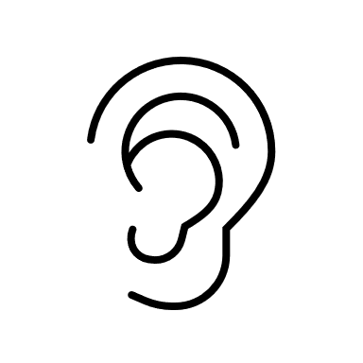

hören

Höre. Lege den QR-Code auf das passende Bild!

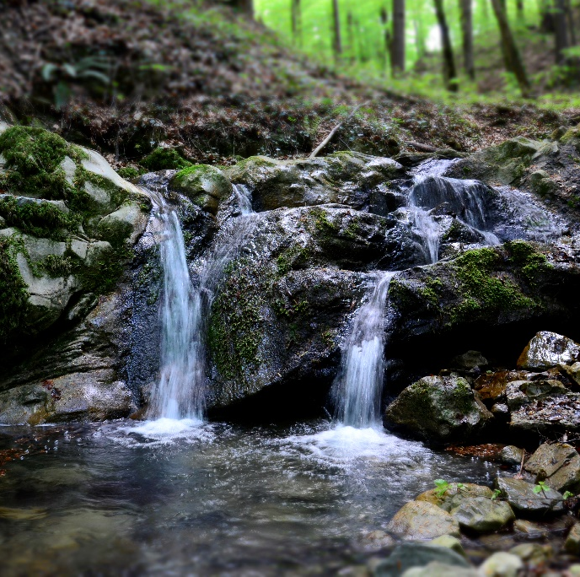  Wasser  © fundus-medien / christian schönfeld | 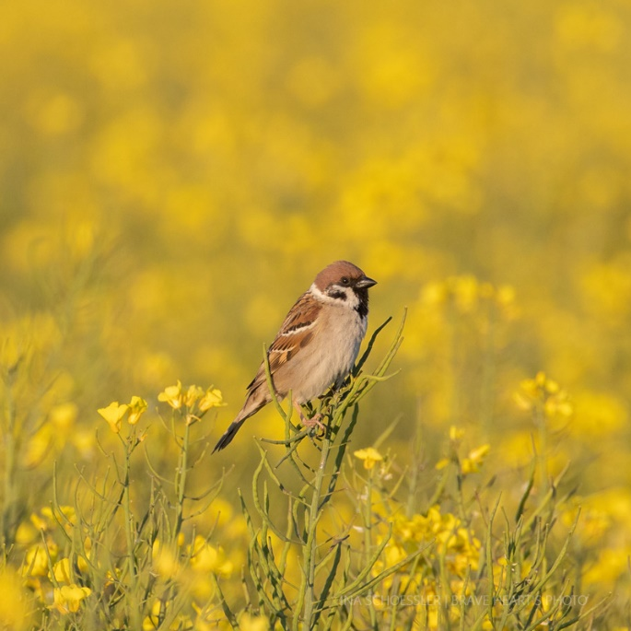  Vogel  ©brave heart‘s photo / ina schössler | 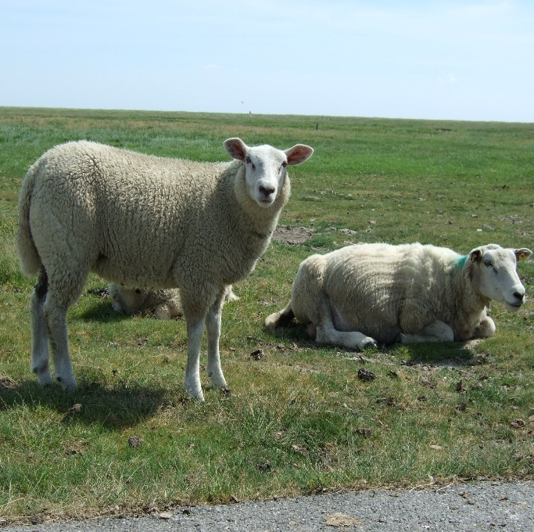  Schafe  © julia gerth
hören

Höre. Lege den QR-Code auf das passende Bild!

© fundus-medien / christian schönfeld | ©brave heart‘s photo / ina schössler | © julia gerth

